1. **Tạo file html, đặt tên theo cú pháp *[ho_ten]_[lop]_baitaphtml.html* với các nội dung sau:**

* Ghi họ tên trong thẻ *h1*
* Ghi tên lớp trong thẻ *h2*
* In ra các chữ số từ 1 đến 10, mỗi chữ số 1 màu sắc khác nhau
* Tạo 1 đoạn văn bản với font chữ *Tahoma*, gồm 70-100 từ để mô tả 1 cuốn sách mà bạn yêu thích

1. **Tạo file html, đặt tên theo cú pháp *[ho_ten]_[lop]_lactroi.html*, soạn nội dung như sau, chú ý màu chữ, cỡ chữ, liên kết (link) kèm theo, căn lề, kích thước ảnh đúng như trong file word.**

**"Lạc Trôi" (Sơn Tùng) nằm trong top trending thế giới, trên cả MV của Justin Bieber, Bruno Mars**

AU, THEO [TRÍ THỨC TRẺ](http://ttvn.vn/) 17:25 02/01/2017

* [Sơn Tùng M-TP đã có những "lần đầu tiên" với MV "Lạc trôi"](http://kenh14.vn/)
* [Khó nhận ra Sơn Tùng M-TP trong MV "Lạc Trôi" theo phong cách cổ trang siêu hoành tráng!](http://kenh14.vn/)
* [Clip: Sơn Tùng M-TP lần đầu trình diễn cực quái "Lạc trôi" trên sân khấu](http://kenh14.vn/)

***"Lạc trôi" của Sơn Tùng M-TP đã đạt được những thành tích vô cùng ấn tượng với lượt xem tăng một cách chóng mặt.***

Sau khi ra mắt một thời gian ngắn, MV "Lạc Trôi" của Sơn Tùng M-TP đã nhanh chóng đạt được những thành tích khủng mà hiếm có một MV Việt nào sở hữu được. Cụ thể, MV "Lạc Trôi" đã đạt hơn 4 triệu lượt xem Youtube chỉ sau một ngày, và lọt vào top trending của thế giới ở vị trí thứ 6, vượt qua các ngôi sao nhạc Pop hàng đầu như Bruno Mars, Justin Bieber... Nhờ là "lính mới", nên độ tăng view cuả Lạc Trôi cũng vì thế mà mạnh mẽ hơn.

Trong danh sách 20 MV trong bảng xếp hạng này, duy chỉ có Sơn Tùng là cái tên duy nhất của Châu Á, chứng tỏ độ hot của sản phẩm âm nhạc này là vô cùng lớn.

[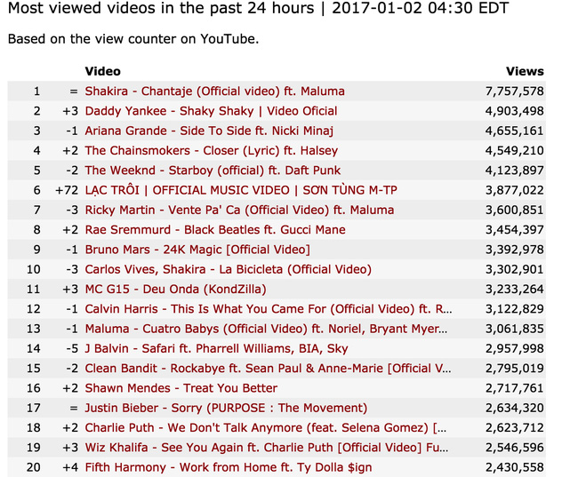](http://kenh14cdn.com/2017/snip20170102-1-1483352263662.png)

Thống kê cho thấy "Lạc trôi" đang đứng thứ 6 top MV được xem nhiều nhất 24 giờ qua

Hiện tại, số lượt người xem MV "Lạc Trôi" đã đạt hơn 6,3 triệu lượt, đồng thời dẫn đầu top trending những video được xem nhiều nhất trên kênh Youtube tại Việt Nam.



[**Clip hot: Danh ca Tuấn Ngọc và Sơn Tùng song ca "Chúng ta không thuộc về nhau" và "Riêng một góc trời"**](http://www.w3schools.com/js/default.asp)